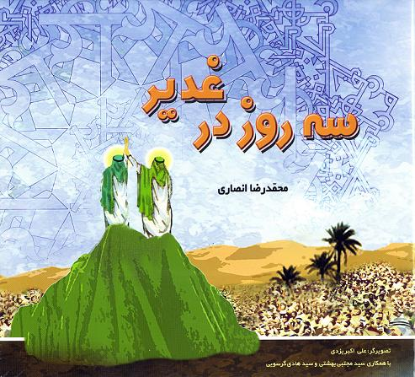
سه روز در غدیر

نویسنده: انصاری، محمدرضا
ناشر: مولود کعبه
گروه سنی: راهنمایی، دبستان (چهارم و پنجم)

در این کتاب میخوانیم:
داستان غدیر به طور مختصر:
- از مدینه تا مکه، از مکه تا غدیر، سخنرانی پیامبر در غدیر، تبریک و بیعت مردم با امیرالمؤمنین، شعری که در غدیر سروده شد و تا کنون باقی است.
- جریان سنگ آسمانی که بر دشمن ولایت امیرالمؤمنین فرود آمد و پایان مراسم غدیر.

گزیدهای از کتاب:
پیامبر صلّی الله علیه و آله و همراهان نیز پس از پنج روز به مدینه رسیدند و به خانههای خود رفتند. بعد از آن مردم سه روز غدیر را، روزهای ولایت نامیدند.
خبر غدیر آنقدر مهم بود که به سرعت در شهرها و کشورهای جهان پخش شد و مردم ایران و روم و چین و همهی غیر مسلمانان آن را شنیدند.
اکنون ما شیعیان علی علیه السلام که بیش از هزار و چهارصد سال بعد از غدیر به این جهان آمدهایم، دستورات پیامبر صلّی الله علیه و آله دربارهی علی علیه السلام را با جان و دل قبول کردهایم.

ص 23

